المملكة العربية السعودية اسم الطالب:
وزارة التعليم رقم الجلوس:
إدارة التعليم بمنطقة القصيم المادة: تجويد التاسعة لتحفيظ القرآن 04 الصف: رابع ابتدائي
الزمن: ساعة ونصف اسم المصحح توقيعه اسم المراجع توقيعه
أسئلت اختببر الفصل الدراسي الثبلث )الدور الأول ( للصف الرابع – لعبم 3441هـ السؤال الاول: أ( ضعي علاهت) √( أو علاهت) X(
1-معنى البسملت هى قىل القارئ أعىذ بالله من الشيطان الرجيم ) (
2-يأتي القارئ بالبسملت في كل السىر الا في سىرة التىبت ) (
3-حكم البسملت سىه عىد قراءة القرآن الكرم ) (
4-يلزم القارئ في أواسط السىرة الإتيان بالبسملت ) ( ة_ ضعي اسن السىرة أهبم هب ينبسبهب هن الفضل
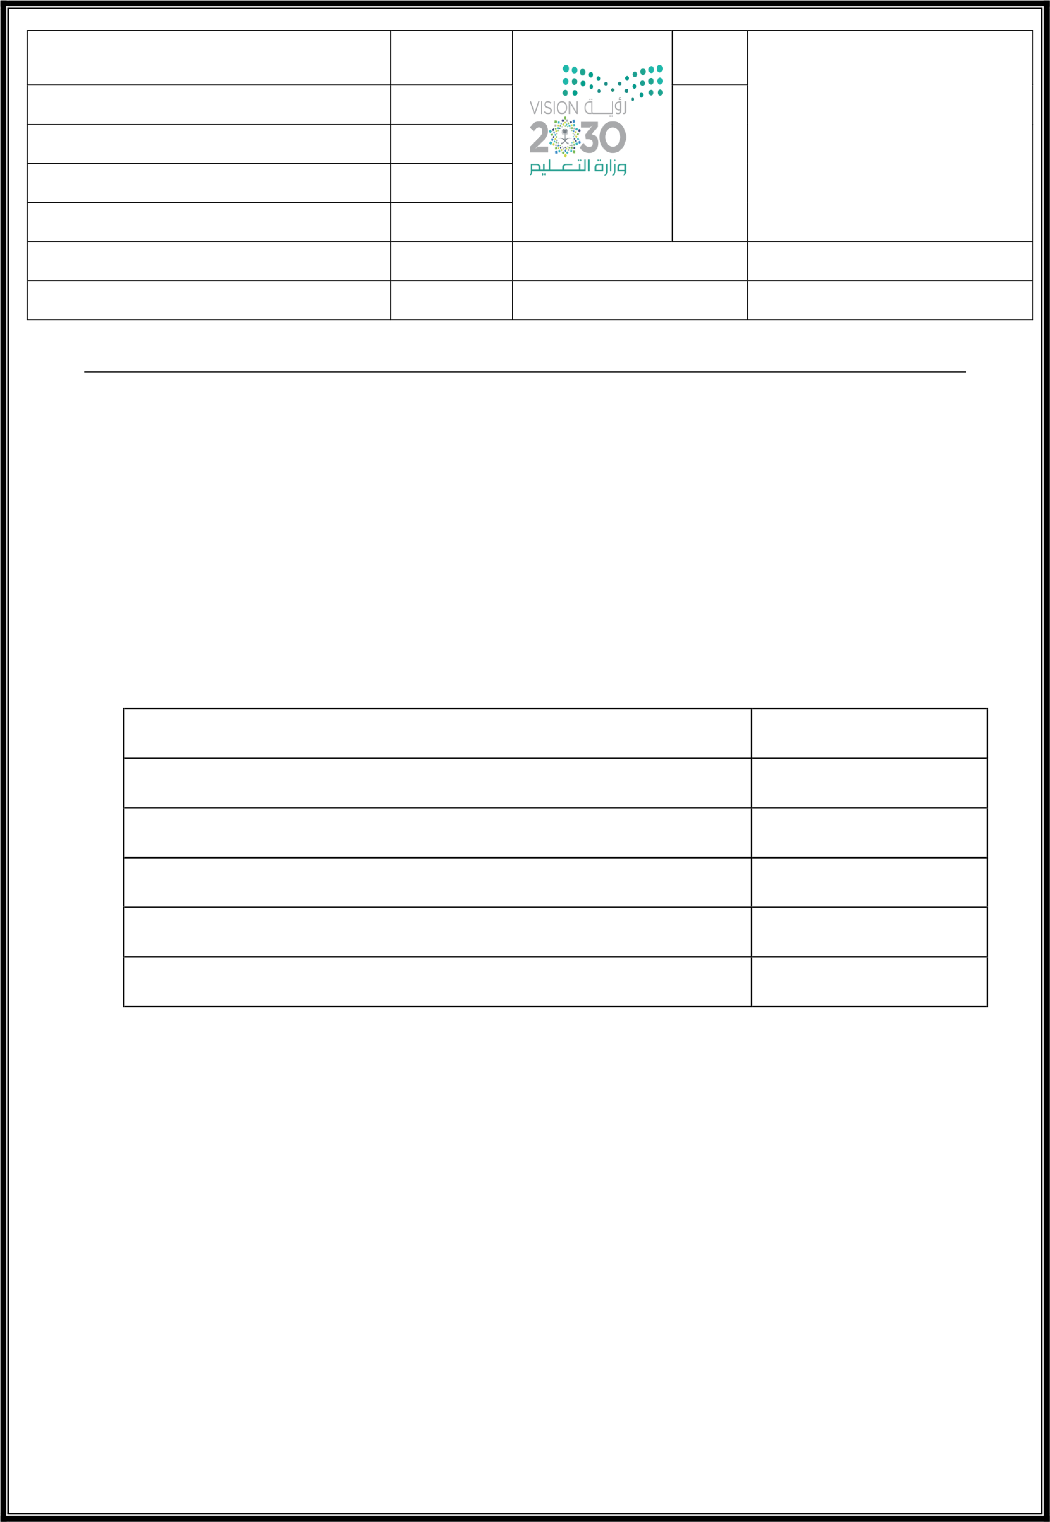
) س ى رة الملك - الفاتحت - خىاتيم سىرة البقرة -سىرة الكافرون - سىرة الإخلاص -آيت الكرس ي( أنها اعظم سىره في القرآن الكريم أنها تعدل ربع القرآن وهي براءة من الشرك أنها تعدل ثلث القرآن أنهما لم ير مثلهن أنها أعظم أيه في كتاب الله
أنها تكفي قارئها من شياطين الأمس والجن
السؤال الثبني: أختبري الأجببه الصحيحت
1-من أوجه الاستعاذة مع البسملت ؛ وصل الاستعاذة مع البسملت ووصل البسملت بأول السىرة وتسمى بعباره }وصل الجميع {_ }قطع الجميع{
2-كلمت الصلاة بالرسم العثماوي تكتب }الصلىاة{ } صح - خطأ {
3-قطع الاستعاذة عن البسملت وقطع البسملت عن أول السىرة تسمى بعبارة
}قطع الجميع {_ }وصل الجميع{
4-من الأخطاء في كلمت ا}لقيامه {أ }نها تكتب بدون الف{ - }تكتب بدون ياء{
ـ اهتهت الأسئلت،،،

